公式、图表示例

**  （2-3）

 （3-1）

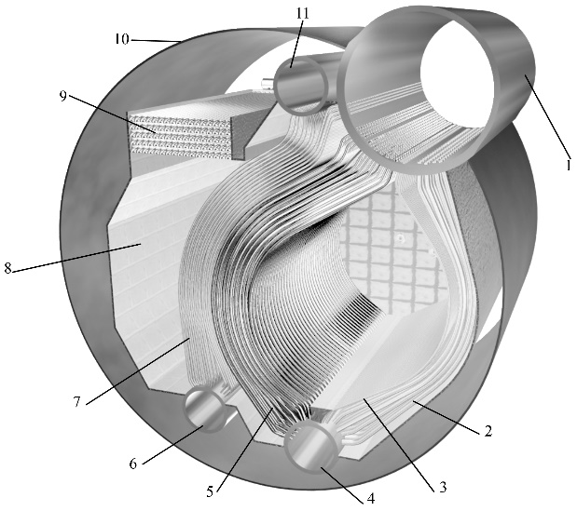

1-上锅筒 2-下降管 3-水冷壁 4-下锅筒5—对流管束

6-过热器下集箱 7-过热器管束 8-炉墙

9-经济器 10-外壳 11-过热器上集箱

**图1-3 КВГ4型增压锅炉结构理论图**

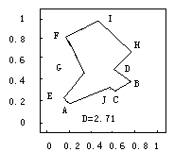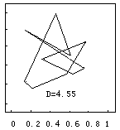

（a）始值加噪声时 （b）用离散Hopfield网络

产生的访问路径 求解得的访问路径

**图4-1 10城市TSP计算机模拟结果**

**表8-1 国际单位制的基本单位**

|  |  |  |
| --- | --- | --- |
| 量的名称 | 单位名称 | 单位符号 |
| 长度 | 米 | m |
| 质量 | 千克（公斤） | kg |
| 时间 | 秒 | s |
| 电流 | 安[培] | A |
| 热力学温度 | 开[尔文] | K |
| 物质的量 | 摩[尔] | mol |
| 发光强度 | 坎[德拉] | cd |

注：文字说明。